МІНІСТЭРСТВА ПА НАДЗВЫЧАЙНЫХ СІТУАЦЫЯХ РЭСПУБЛІКІ БЕЛАРУСЬ  ДЭПАРТАМЕНТ  ПА НАГЛЯДУ ЗА БЯСПЕЧНЫМ  ВЯДЗЕННЕМ РАБОТ У ПРАМЫСЛОВАСЦI  (ДЗЯРЖПРАМНАГЛЯД) |  |  |  | МИНИСТЕРСТВО ПО ЧРЕЗВЫЧАЙНЫМ  СИТУАЦИЯМ РЕСПУБЛИКИ БЕЛАРУСЬ  ДЕПАРТАМЕНТ  ПО НАДЗОРУ ЗА БЕЗОПАСНЫМ  ВЕДЕНИЕМ РАБОТ В ПРОМЫШЛЕННОСТИ  (ГОСПРОМНАДЗОР)
вул. Казінца, 86, корп. 1, 220108, г. Мінск  тэл. (0-17) 218-47-01, тэл./факс (0-17) 218-47-11  Е-mail: gospromnadzor@mchs.gov.by |  |  |  | ул. Казинца, 86, корп. 1, 220108, г. Минск  тел. (0-17) 218-47-01; тел./факс (0-17) 218-47-11  Е-mail: gospromnadzor@mchs.gov.by
Об аварии с автомобильным краном, приведшей к несчастному случаю со смертельным исходом
Несмотря на проводимую государственными органами профилактическую работу по предупреждению происшествий
при эксплуатации подъемных сооружений, имеют место аварии
при производстве работ грузоподъемными кранами, в результате которых гибнут люди.
На территории ОАО «Бумажная фабрика «Спартак» (г. Шклов) (далее – предприятие) 10 июля 2025 года произошла авария
с автомобильным краном КС-45729А-4-02, принадлежащим индивидуальному предпринимателю, в результате которой получил смертельную травму машинист крана.
При проведении погрузо-разгрузочных работ по разгрузке оборудования, поступившего на предприятие, произошло разрушение опорно-поворотного устройства автомобильного крана с последующим падением стрелы и кабины управления. В результате аварии машинист крана выпал из кабины управления и получил смертельную травму.
Причиной аварии стало перемещение груза (11,6 т), масса которого
в 1,7 раза превысила разрешенную грузоподъемность автомобильного крана (6,8 т) на конкретном вылете стрелы, что привело к потере
его устойчивости и значительному превышению допустимой динамической нагрузки на металлоконструкции опорно-поворотного устройства.
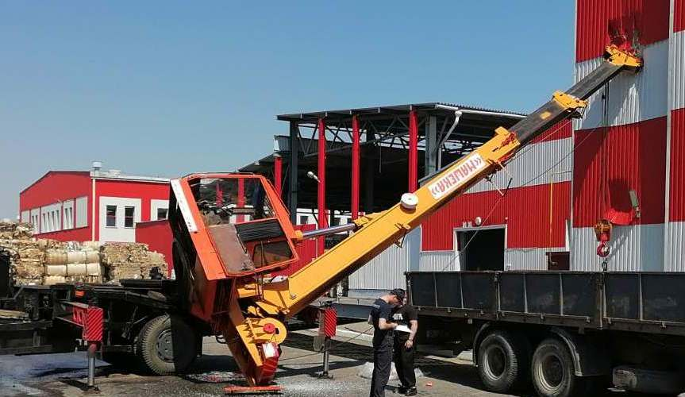
Владелец грузоподъемного крана (индивидуальный предприниматель) допустил ряд нарушений требований промышленной безопасности, которые привели к аварии:
не обеспечил осуществление производственного контроля в области промышленной безопасности, в результате чего кран эксплуатировался
с неисправными приборами и устройствами безопасности, без проведения в установленные сроки технического освидетельствования, годового контроля технического состояния, технического диагностирования,
а также при отсутствии паспорта и регистрации потенциально опасного объекта в Госпромнадзоре;
не провел машинисту крана периодическую проверку знаний
по вопросам промышленной безопасности и допустил его
к самостоятельной работе по управлению грузоподъемным краном
с нарушением установленного порядка.
Производитель работ (ОАО «Бумажная фабрика «Спартак»)
не организовал безопасное производство погрузочно-разгрузочных работ с применением грузоподъемного крана в соответствии с требованиями Правил по обеспечению промышленной безопасности грузоподъемных кранов, утвержденных постановлением Министерства по чрезвычайным ситуациям Республики Беларусь от 22 декабря 2018 г. № 66:
не приостановил производство работ с применением неисправного грузоподъемного крана, не прошедшего техническое освидетельствование и не зарегистрированного в Госпромнадзоре;
допустил подъем груза, масса которого превысила разрешенную грузоподъемность автомобильного крана.
В целях профилактики и недопущения происшествий
с грузоподъемными кранами предлагается потребовать от руководителей подчиненных (подведомственных, входящих в состав, систему) субъектов промышленной безопасности, эксплуатирующих автомобильные краны, выполнение следующих мероприятий:
проинформировать работников субъектов промышленной безопасности об обстоятельствах и причинах аварии, приведшей
к несчастному случаю со смертельным исходом;
провести проверку функционирования производственного контроля
в области промышленной безопасности при эксплуатации автомобильных кранов;
установить порядок выделения и направления автомобильных кранов на объекты работ, который исключает возможность производства работ неисправными грузоподъемными кранами;
при привлечении для производства работ автомобильного крана
на условиях аренды использовать памятку производителю работ (прилагается);
осуществить внеочередной контроль наличия и ведения эксплуатационных документов (паспортов, руководства по эксплуатации) грузоподъемных кранов, своевременности проведения технического диагностирования, технического освидетельствования и годового контроля технического состояния грузоподъемных кранов, исправности приборов и устройств безопасности, а также наличия опломбирования ограничителей грузоподъемности и регистраторов параметров
в соответствии с эксплуатационными документами.

Начальник департамента |  |  |  |  | А.Г.Клобук

